Dil Uygulama ve Araştırma Merkezi
  - 2019
Faaliyet Raporu
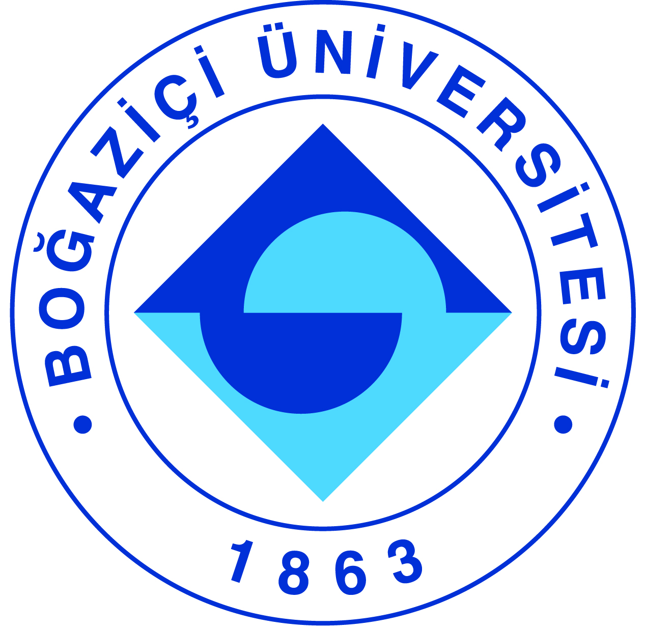

I-MERKEZİN MİSYON VE VİZYONU

Dil Uygulama ve Araştırma Merkezi dil ile sosyal bilimleri birleştiren alanlarda ve dil ile ilgili tüm dallarda temel araştırmalar ve incelemeler yapan bir birimdir.

II-MERKEZİN TARİHÇESİ, AMACI VE HEDEFLERİ

Dil UYGAR Merkezi 1993 te kurulmuştur.

Merkezin başlıca amaç ve görevleri şunlardır:
a) Dil ile ilgili değişik alanlarda geniş düzeyde araştırma, çalışma ve uygulama yapmak;
b) Diller üstünde veri toplamak, toplanan verileri betimlemeli ve kurumsal dilbilim kavramları çerçevesinde incelemek;
c) Dil veri bankası kurmak, yurtiçi ve yurtdışındaki dil veri bankası bulunan kurumlarla iletişim içinde olmak;
d) Bu alanlarda yurtiçi ve yurtdışında bulunan eğitim ve araştırma kurumları ile ortak araştırma projeleri geliştirmek;
e) Dil üstüne geniş kaynakçalar hazırlamak, yayınlar yapmak;
f) Bu amaçlar doğrultusunda konferanslar, seminerler ve benzeri etkinlikler düzenlemek ve bunlara katılmaktır.

III-MERKEZİN TEMEL POLİTİKA VE ÖNCELİKLERİ

Merkezin temel politikası, dil ile sosyal bilimleri birleştiren alanlarda ve dil ile ilgili tüm dallarda temel araştırmalar ve incelemeler yapmaktır. Başta Türkiyede konuşulan diller olmak üzere dillerle ilgili her tür bilimsel çalışmayı desteklemektedir.

IV-MERKEZDE YETKİ, GÖREV VE SORUMLULUKLAR

a)Örgüt Yapısı

Merkez Müdürü: Dr. Öğr. Üyesi Kadir Gökgöz
Merkez Müdür Yardımcıları: Doç. Dr. Balkız Öztürk Başaran, Dr. Ceyda Arslan Kechriotis
Yönetim Kurulu Üyeleri: Prof. Dr. Aslı Göksel, Doç. Dr. Didar Akar, Doç. Dr. Mine Nakipoğlu Demiralp
Danışma Kurulu Üyeleri: Prof. Dr. Belma Haznedar, Prof. Dr. Edhem Eldem, Doç. Dr. Meltem Kelepir-Wood

V-MERKEZ TARAFINDAN DÜZENLENEN EĞİTİM PROGRAMLARI

Eğitim Programının Başlığı | Yöneticisi | Görev Alan Merkez Üyeleri | Düzenlendiği Tarihler | Katılan Kişi Sayısı
Türk Dili ve Programı Yaz Programı | Kadir Gökgöz  Mine Nakipoğlu | Kadir Gökgöz  Mine Nakipoğlu  Belma Haznedar  Ceyda Arslan Kechriotis | 20 Haziran –  6 Ağustos 2019 | 45

VI-MERKEZ TARAFINDAN DÜZENLENEN BİLİMSEL TOPLANTILAR

Faaliyetin Tarihi (leri) | Faaliyetin Türü | Faliyetin Adı | Faaliyeti Yapan Birimin Adı
28 Mayıs 2019 | Konferans | LingDay 2019 | Dil UYGAR Merkezi, Dilbilim Bölümü ortaklaşa

VII-MERKEZ AĞIRLIKLI, MERKEZİN KATKISIYLA YAPILAN ÇALIŞMALARA DAYANDIRILARAK YAYINLANAN BİLİMSEL YAYINLAR

Kitap

Bağrıaçık, M., Göksel,A., Ralli, A., (2019). The resistance to phrasal affixes in Pharasiot Greek. In
A. Ralli (ed.) Morphology of Asia Minor Greek. Language Sciences, Brill.

Gürer, A., Göksel, A., (2019 ). (Structural-)Prosodic constraints on gapping in Turkish. In A.S.
Özsoy (ed.) Word Order in Turkish. (219-269). Springer.

Göksel, A., Öztürk, B., (2019). Conditions on prominent internal possessors in Turkish. I.
Nikolaeva et al. (eds.) Prominent Internal Possessors. (pp. 163-195). Oxford University
Press.

Mutlu, F., A. Kapan, Şen, A.Y., Yıldırım, H., Göksel, A. (2019). ‘Head’ idioms in Turkish: contrasts
and correlations. Kraska-Szlenk, I. (Ed.) Embodiment in cross-linguistics studies; the body
part term ‘head’. (pp. 205-218). Brill.

Makale

Nakipoğlu, M., “Towards a model of the relation between prosodic structure and object
displacement in Turkish”, Studies in Natural Language and Linguistic Theory, 97: 261-286.
Springer. 2019.

Öztürk, B., “The Loss of Case System in Ardeshen Laz and its Morphosyntactic Consequences”,
STUF: Language Typology and Universals. Mouton de Gruyter. 2019.

Eryiğit, G., Eryiğit C., Karabüklü, S., Kelepir, M., Özkul, A., Pamay, T., Torunoglu-Selamet, D., H.
Köse (2019) Building the First Comprehensive Machine-Readable Turkish Sign Language
Resource: Methods, Challenges and Solutions. Language Resources and Evluation. Berlin:
Springer.

Kelepir, M., Özkul, A., Tamyürek Özparlak, E. (2019) Agent-backgrounding in Turkish Sign
Language (TİD). Sign Language and Linguistics 21.2. Amsterdam: John Benjamins
Publishing. 258-284. DOI: doi.org/10.1075/sll.00020.kel [indexed in: MLA and others]

Bildiri

Türk, U., Atmaca, F., Özateş, Ş.B., Köksal, A., Öztürk Başaran, B., Güngör, T., Özgür, A., “Turkish
Treebanking: Unifying and Constructing Efforts”, Proceedings of the 13th Linguistic
Annotation Workshop 2019.

Türk, U., Atmaca, F., Özateş, Ş.B., Köksal, A., Öztürk Başaran, B., Güngör, T., Özgür, A.,
“Improving the annotations in the Turkish Universal Dependency Treebank”. Proceedings of the Third Workshop on Universal Dependencies (UDW, SyntaxFest), 2019.

Topaloğlu, S., Nakipoğlu, M., “Acquisition of {-dA}: an ambiguous particle that signals both
additive focus and contrastive topic”, BUCLD 43 Proceedings, 679-692, Cascadilla Press.
2019.

Ergelen, Ö., Gökgöz, K.,. 2019. Bölünmüş Belirleyici Öbeği Varsayımı ve Türkçe İyelik Yapısı.
Bildiri Sunumu. 33. Ulusal Dilbilim Kurultayı, 9-10 Mayıs, Mersin Üniversitesi.

Gökgöz, K., Demirtaş, S., Yiğit, G., Sevgi, H., Kayabaşı, D., Özsoy, A.S., 2019. Sağır çocuklarda
işaret ve konuşulan dil edinim konuları ve süreçleri. Yuvarlak Masa. 33. Ulusal Dilbilim
Kurultayı, 9-10 Mayıs, Mersin Üniversitesi.

Özsoy, S.A., Demirtaş, S., Yiğit, Z.G., Sevgi, H., Kayabaşı, D., Gökgöz, K., 2019. Sağır Çocukların
İşaret Dili Edinmelerinin Önemi. 10. Ulusal Dil ve Konuşma Bozuklukları Kongresi, 28 Nisan – 1 Mayıs, Medipol Üniversitesi.

Öztür, B., Akar, D., Kelepir, M., Göksel, A., The Discourse Particle ‘Hani’ in Turkish. 28 Mayıs 2019,
LingDay 19, Boğaziçi Üniversitesi, İstanbul, Türkiye.

Gökgöz, K., “The BAP Project Report”. 28 Mayıs 2019, LingDay 19, Boğaziçi Üniversitesi, İstanbul,
Türkiye.

Sevgi, H., Gökgöz, K., 2019. (Non)Effects of Age of Acquisition in Turkish Sign Language Morpho-
Syntax: Evidence from Classifiers Argument Expression. Paper presented at 55th Meeting of
Chicago Linguistic Society (CLS 55), 16-18 May, University of Chicago.

Kayabaşı, D., Gökgöz, K., 2019. Causative-Inchoative Alternation in Turkish Sign Language.
Poster presented at the Theoretical Issues in Sign Language Research - TISLR 13, 26-28
September, Hamburg University.

Martı, L., Akar, D., (2019) Response Tokens in Turkish Conversation. presented at 15th IPrA
(International Pragmatics association) Conference, Hong Kong, China.

Kelepir, M., Sign-Hub projesi toplantılarına BÜ koordinatörü, Çalışma Paketi 2 ve Çalışma Grubu
2.1. eş-koordinatörü olarak katılım, 18 Ocak 2019, Université Paris Diderot-Paris 7, Fransa.

Türk , U., Atmaca , F., Özateş, Ş.B. , Köksal , A., Öztürk Başaran, B., Güngör, T., Özgür, A., (2019)
Turkish Treebanking: Unifying and Constructing Efforts. 13th Linguistic Annotation
Workshop 2019, Florence/Italy.

Türk , U., Atmaca , F., Özateş, Ş.B. , Köksal , A., Öztürk Başaran, B., Güngör, T., Özgür, A., (2019)
Improving the annotations in the Turkish Universal Dependency Treebank. Proceedings of
the Third Workshop on Universal Dependencies (UDW, SyntaxFest), 2019, Paris/France.

VIII-MERKEZİN 2020 YILI İÇİN YILLIK ÇALIŞMA PROGRAMI
Performans Değerlendirme Kriterleri
Kriterler | Sayısal Hedef
Eğitim Programı | 45 kişilik

IX- MERKEZ’İN 2019 YILI İÇİN BELİRTMEK İSTEDİĞİ BAŞKA FAALİYETLER / BAŞARILAR

Dilbilim Yüksek Lisans Programı öğrencilerinden Hande Sevgi 16-18 Mayıs 2019 tarihlerinde, Chicago Üniversitesi’nde düzenlenecek olan, 55th Meeting of the Chicago Linguistics Society konferansında “(Non-)Effects of age of acquisition in TİD morphosyntax: Evidence from classifiers and argument expression” başlıklı bir bildiri sunmak üzere Dil UYGAR Merkezi tarafından görevlendirilmiştir.
Dilbilim Yüksek Lisans Programı öğrencilerinden Burcu Saral 16-18 Mayıs 2019 tarihlerinde, Chicago Üniversitesi’nde düzenlenecek olan, 55th Meeting of the Chicago Linguistics Society konferansında “Three signs, one common trait: ‘All’, a study on universal quantifiers in Turkish Sign Language” başlıklı bir bildiri sunmak üzere Dil UYGAR Merkezi tarafından görevlendirilmiştir.
Dilbilim Yüksek Lisans Programı öğrencilerinden Özlem Ergelen 6-8 Haziran 2019 tarihlerinde, Budapeşte’de düzenlenecek olan, BLINC 3 – 3rd Budapest Linguistics Conference konferansında “Is there a Topic and Focus Position in the DP: Evidence from Turkish” başlıklı bir bildiri sunmak üzere Dil UYGAR Merkezi tarafından görevlendirilmiştir.
Dilbilim Yüksek Lisans Programı öğrencilerinden Semra Özdemir 6-8 Haziran 2019 tarihlerinde, Budapeşte’de düzenlenecek olan, BLINC 3 – 3rd Budapest Linguistics Conference konferansında “An OT-DM Approach to N+N Compounds and Possessive Constructions in Turkish” başlıklı bir bildiri sunmak üzere Dil UYGAR Merkezi tarafından görevlendiriliştir.
Dilbilim Yüksek Lisans Programı öğrencilerinden Sercan Karakaş 27-30 Haziran 2019 tarihlerinde, Ljubljana Üniversitesi’nde düzenlenecek olan, The 12th Mediterranean Morphology Meeting konferansının The Morphology of South Slavic Languages Çalıştay’ında “Suffix -Ka in Pomak: Evidence for Categoriless Roots in the Lexicon” başlıklı bir bildiri sunmak üzere Dil UYGAR Merkezi tarafından görevlendirilmiştir.
Dilbilim Yüksek Lisans Programı öğrencilerinden Demet Kayabaşı 26-28 Eylül 2019 tarihlerinde, Hamburg Üniversitesi’nde düzenlenecek olan, Theoretical Issues in Sign Language Research konferansında “Causative-Inchoative Alternations in Turkish Sign Language” başlıklı bir poster bildirisi sunmak üzere Dil UYGAR Merkezi tarafından görevlendirilmiştir.
Dilbilim Yüksek Lisans Programı öğrencilerinden Utku Türk 17-18 Haziran 2019 tarihlerinde, Universidad Complutense de Madrid’de düzenlenecek olan, “16th Workshop on Syntax, Semantics, and Phonology” konferansında “Nanosyntax of Turkish Augmentatives”” başlıklı bir bildiri sunmak üzere Dil UYGAR Merkezi tarafından görevlendirilmiştir.
Bilişsel Bilim Yüksek Lisans Programı öğrencilerinden Esra Önal 2-4 Eylül 2019 tarihlerinde, Bulgaristan’ın Varna şehrinde düzenlenecek olan, “Recent Advances in Natural Language Processsing (RANLP) 2019” konferansında “Building a Morphological Analyser for Laz”” başlıklı bir bildiri sunmak üzere Dil UYGAR Merkezi tarafından görevlendirilmiştir.

X-ÖZDEĞERLENDİRME
1-Genel yol gösterici başlıklarınız (rubrics) varmı?
Evet. Bunlar için başlangıçtaki II. Ve III. Maddelere bakabilirsiniz.

2-Mevcut durumunuzdan bir adım öteye gitmek için neler yaptınız
a)Türk Dili ve Kültürü Programı’nı teknolojik olarak geliştirmek için, online seviye belirleme sınavı ve sözcük öğretme aplikasyonu hazırlanmıştır.
b)Türk Dili ve Kültürü Programının ders malzemelerini geliştirmek için yazma ve okuma çalışma grupları oluşturulmuştur.

3-Hedeflerinizi gerçekleştirmek için hangi çalışmalarda bulundunuz,
Geçen sene merkezin öncelikli hedefi başarılı bir Türk Dili ve Kültürü Programı yürütmekti. Bunun için etkili bir ön hazırlık dönemi geçirilmiştir.
Hedeflerimiz arasında LingDay Konferansının ve Boğaziçi Üniversitesi Kuramsal ve Deneysel Dilbilim Öğrenci Konferansının gerçekleştirilmesi için destekte bulunmak vardı. Bunlar için de gerekli ön hazırlıklar yapılmış ve başarılı konferanslar gerçekleştirilmiştir.
Bir diğer önemli hedefimiz öğrenci ve akademisyenleri dille ilgili konferans katılımları için desteklemek var idi. Bu hedefe de başarılı bir şekilde ulaşılmıştır.

4-Hedefinizin ne kadarına ulaştınız? Ulaşamadıysanız eksikleriniz nelerdi gerekçeleri,
Yukarıdaki hedeflere başarıyla ulaşılmıştır.

5-Hedef üstü çalışmanız oldu mu? Bunu nasıl bir çalışma sayesinde başardınız?
Bunun için 2. maddeye bakabilirsiniz.

6-Diğer Merkezler ile işbirliği yaptınız mı?
Hayır

  - hedefleriniz nelerdir?
a)Türkiye’de az çalışılan diller için alan araştırması çalışmalarını destekleme.
b)Türk Dili ve Kültürü Programını başarıyla yürütme.
c)Türk Dili ve Kültürü Programı’nın teknolojik alt yapısını iyileştirme, öğretim malzemelerini güncelleme ve böylelikle kursun rekabet gücünü artırma.
d)LingDay konferansını destekleyip, katılımı artırma.
e)Boğaziçi Üniversitesi Kuramsal ve Deneysel Dilbilim Öğrenci Konferansını destekleme, katılımı artırma.
f)Türk İşaret Dili’nin üniversite ve toplum açısından görünürlüğünü artırma.
g)Sağır çocukların dil edinimini destekleme çalışmalarına katkıda bulunma.

